O descritor D16 é mais um dos descritores de Matemática presentes na Matriz de Referência do Sistema de Avaliação da Educação Básica (SAEB) e do Exame Nacional do Ensino Médio (ENEM) no Brasil.

O objetivo do descritor D16 é avaliar a capacidade dos estudantes em identificar a localização de números inteiros na reta numérica. A reta numérica é uma representação gráfica dos números inteiros e consiste em uma linha reta onde cada ponto corresponde a um número inteiro.

Para resolver problemas relacionados a esse descritor, os alunos precisam demonstrar as seguintes habilidades:

1. Compreender a reta numérica: Os alunos devem estar familiarizados com a reta numérica e entender que ela representa uma sequência infinita de números inteiros, estendendo-se em ambas as direções.
2. Identificar os números inteiros: Os estudantes devem ser capazes de identificar os números inteiros na reta numérica, incluindo os números positivos, negativos e o zero.
3. Reconhecer a ordenação dos números: Os alunos devem compreender que os números inteiros são ordenados na reta numérica, de forma crescente da esquerda para a direita e decrescente da direita para a esquerda.
4. Localizar números inteiros na reta: Os alunos devem ser capazes de determinar a posição exata de um número inteiro na reta numérica, considerando sua magnitude e relação com outros números.
5. Identificar intervalos e distâncias entre números: Os alunos também devem ser capazes de identificar intervalos na reta numérica, calcular a distância entre números inteiros adjacentes e entender a relação entre a posição dos números.

O descritor D16 tem como objetivo verificar a habilidade dos alunos em interpretar e utilizar a reta numérica como uma ferramenta para compreender e trabalhar com números inteiros. A capacidade de localizar e compreender a disposição dos números inteiros na reta numérica é fundamental para o desenvolvimento de conceitos matemáticos mais avançados e para a resolução de problemas envolvendo números inteiros na vida cotidiana e em situações práticas.

**SIMULADO 1**

NOME: ________________________________________________________________

1. Observe abaixo a reta numérica em que os segmentos marcados estão igualmente espaçados.

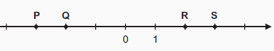

Nessa reta, os pontos que representam os números – 2 e 3 são, respectivamente,

A) P e Q.

B) Q e S.

C) R e S.

D) R e P.

2. Veja a temperatura de algumas cidades em determinado dia do ano.

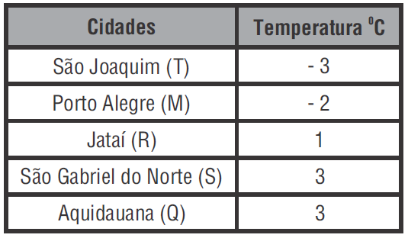

Essa tabela pode ser representada pela reta:









3. Na reta numérica da figura abaixo, o ponto E corresponde ao número inteiro -9 e o ponto F, ao inteiro -7.



Nessa reta, o ponto correspondente ao inteiro zero estará:

(A) sobre o ponto M.

(B) entre os pontos L e M.

(C) entre os pontos I e J.

(D) sobre o ponto J.

4. Na reta numérica da figura abaixo, o ponto G corresponde ao número inteiro 1 e o ponto H, ao número inteiro 2.



Nessa reta, o ponto correspondente ao inteiro 5 é:

(A) a letra K.

(B) a letra B.

(C) a letra L

(D) a letra I.

5. Na reta numérica da figura abaixo, o ponto E corresponde ao número inteiro –2 e o ponto F, ao 0.



Nessa reta, o ponto correspondente ao inteiro –5 estará:

(A) sobre o ponto D.

(B) entre os pontos H e I.

(C) entre os pontos C e D.

(D) sobre o ponto C.

6. Na reta numérica da figura abaixo, o ponto D corresponde ao número inteiro –10 e o ponto F, ao número inteiro 10.



Nessa reta, o ponto correspondente ao inteiro 50 e – 30 são respectivamente:

(A) J e H.

(B) H e J

(C) B e A.

(D) J e B.

7. Jeremias plantou uma fileira de cinco árvores frutíferas distanciadas 3 metros uma da outra.

Veja abaixo a representação dessas árvores.

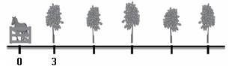

Qual é a distância entre a quinta árvore e a porteira?

A) 15 m

B) 12 m

C) 9 m

D) 6 m

8. Observe os pontos localizados na reta numérica abaixo.



O ponto que tem coordenada -2 está representado pela letra

A) L

B) M

C) Q

D) R

9. Na reta numérica abaixo, M e N representam números inteiros.



Os números correspondentes a M e N, são, respectivamente,

A) -3 e 4.

B) -3 e 6.

C) -6 e 4.

D) -6 e 6.

10. Num dia muito frio, em Porto Alegre, a temperatura foi de 5ºC. À noite, a temperatura diminuiu 7ºC. Em que ponto da reta numérica se encontra a temperatura atingida?

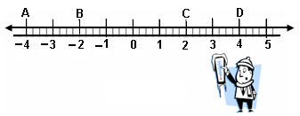

(A) A.

(B) B*.*

(C) C.

(D) D.

**SIMULADO 2**

NOME: ________________________________________________________________

1. Observe a reta numérica abaixo. Ela está dividida em segmentos de mesma medida.

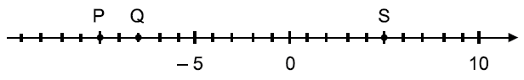

Os números representados pelos pontos P, Q e S são, respectivamente,

A) – 11, – 3 e 6.

B) – 11, – 5 e 6.

C) – 10, – 3 e 5.

D) – 10, – 8 e 5.

2. Na reta numérica, a letra **P** corresponde ao número



(A) -6.

(B) -3.

(C) 3.

(D) 6.

3. Os números –2 e –1 ocupam na reta numérica abaixo as posições indicadas respectivamente pelas letras:

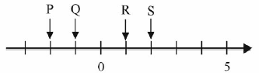

(A) P, Q

(B) Q, P

(C) R, S

(D) S, R

4. Observando a reta abaixo, Renato descobriu a posição do algarismo zero.

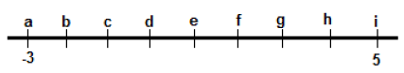

A letra correspondente ao algarismo zero descoberta por Renato é

(A) c.

(B) d.

(C) e.

(D) f.

5. Considerando que na reta numérica abaixo o ponto K corresponde ao número inteiro 5 e o ponto D ao número inteiro -2, indique o ponto correspondente ao número inteiro um.



(A) ponto E

(B) ponto G

(C) ponto B

(D) ponto J

6. Observe a reta a seguir, na qual as letras representam números inteiros.

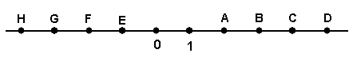

Dada a seqüência (3; 4; –2; –4), assinale a seqüência de letras correspondente:

(A) B, C, G, E

(B) B, C, F, H

(C) C, B, F, H

(D) C, B, G, E

7. Os submarinos têm um radar que indica a posição de objetos acima e abaixo do nível do mar. O desenho abaixo mostra posições representadas no painel de navegação do submarino. Observe.

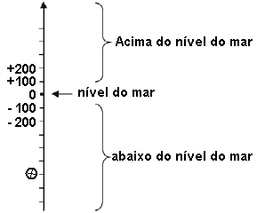No ponto destacado com $⊗$, o radar identificou um objeto.

De acordo com os dados apresentados, qual é a posição desse objeto?

A) – 600

B) + 500

C) – 400

D) + 400

8. Observe a reta a seguir:

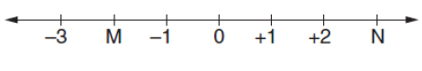

Os números correspondentes às letras M e N são respectivamente

(A) –2 e +3.

(B) –2 e –3.

(C) +2 e –3.

(D) +2 e +3.

9. Na reta numérica, o número **– 5** fica entre os números.

(A) –6 e –7.

(B) –4 e –6.

(C) –4 e +6.

(D) –6 e –10.

10. Em determinados lugares do nosso planeta a temperatura pode variar de 40º graus positivos a 60º graus negativos em um mesmo dia. Veja a representação que alguns alunos fizeram das temperaturas na reta numérica.

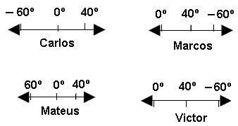

Qual aluno representou corretamente as temperaturas na reta numérica?

(A) Carlos

(B) Marcos

(C) Mateus

(D) Victor

**SIMULADO 3**

NOME: ________________________________________________________________

1. Veja a reta numérica abaixo.

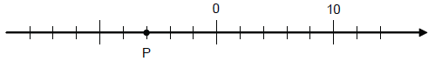

Nessa reta, o ponto P corresponde ao número

A) 5

B) 4

C) -3

D) -6

2. Na reta numérica abaixo, estão representados alguns números inteiros.



Qual o número correspondente ao ponto X?

A) -7

B) -1

C) 1

D) 3

3. Os primeiros Jogos Olímpicos foram realizados na Grécia em 1896. Dessa data em diante, os Jogos aconteceram de 4 em 4 anos, regularmente. A reta numérica abaixo, representa a linha do tempo, indicando os nomes dos países onde e quando foram realizados os Jogos abaixo.

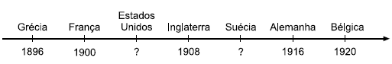

De acordo com essa representação, em que anos foram realizados Jogos Olímpicos, nos Estados Unidos e na Suécia?

A) 1902 e 1910.

B) 1904 e 1912.

C) 1905 e 1914.

D) 1906 e 1915.

4. Veja a reta numérica abaixo.



O número correspondente ao ponto M é

A) – 1

B) – 2

C) – 4

D) – 5

5. Na reta numérica a seguir, duas cidades de uma determinada região registraram as temperaturas alcançadas na madrugada. A primeira cidade registrou – 1ºC e a segunda cidade, 1ºC.



Das alternativas a seguir, os pares de letras que representam, respectivamente, a primeira e segunda cidade são

(A) J e L.

(B) J e K.

(C) K e L.

(D) L e M.

6. Observe a reta a seguir.

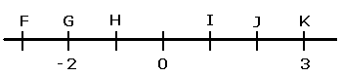

O número que corresponde ao ponto **F** é:

A) - 3

B) - 1

C) 1

D) 2

7. Antônio mora em um conjunto de chácaras que são numeradas de 30 em 30 conforme mostra a reta abaixo.



Sabendo que ele está na chácara localizada no ponto A e vai para a chácara F.

O número da chácara que está em F é

A) 1790

B) 1810

C) 1850

D) 1910

8. Observe a reta numérica abaixo.



Nessa reta numerada, o número zero está representado pelo ponto

A) G.

B) H.

C) I.

D) J.

9. Veja a reta numérica abaixo.



O número natural representado pelo ponto P é

A) 10

B) 11

C) 12

D) 13

10. Fernando está completando a reta numérica, representada abaixo, na qual as distâncias entre dois pontos consecutivos são todas iguais.



Qual número Fernando deve escrever no lugar da letra X?

A) – 8

B) – 7

C) – 6

D) – 4

**GABARITO**

|  |  |  |  |  |  |
| --- | --- | --- | --- | --- | --- |
| **SIMULADO 1** | | **SIMULADO 2** | | **SIMULADO 3** | |
| 1 | B | 1 | D | 1 | D |
| 2 | A | 2 | A | 2 | B |
| 3 | C | 3 | A | 3 | B |
| 4 | A | 4 | B | 4 | B |
| 5 | C | 5 | B | 5 | C |
| 6 | D | 6 | B | 6 | A |
| 7 | A | 7 | A | 7 | D |
| 8 | B | 8 | A | 8 | B |
| 9 | D | 9 | B | 9 | B |
| 10 | B | 10 | A | 10 | C |